

**Projekt z przedmiotu Programowanie**

**Student: Bartosz Ochędowski**

**Nr Albumu: 59300**

**Prowadzący: Ewa Żesławska**

1. ***Opis założeń projektu***
2. ***Specyfikacja wymagań.***
3. ***Opis techniczny projektu***
4. ***Diagram przypadków użycia z wyróżnieniem aktorów projektu, oraz przypadków użycia odzwierciedlających wymagania funkcjonalne***
5. ***Harmonogram realizacji projektu (diagram Gantta***)
6. ***Prezentacja warstwy użytkowej projektu***
7. ***Materiały źródłowe – wskazanie literatury i materiałów źródłowych wykorzystanych przy realizacji projektu.***

**Temat projektu:** Portal internetowy o nazwie outsorcing.pl

1. ***Opis założeń projektu***

**Opis:** Głównym założeniem aplikacji jest przeprowadzenie wstępnej rekrutacji do firm w branży IT.

**Użytkownicy systemu:** Rekruter (pracownik firmy rekrutacyjnej), Pracodawca (klient zgłaszający zapotrzebowanie na pracowników), Kandydat.

1. ***Specyfikacja wymagań.***

*Wymagania funkcjonalne:*

-Aplikacja stworzona za pomocą Framework-u Angular.

-Aplikacja łączy się z bazą danych outsourcing.pl.

-Wyciąga z bazy danych informacje o użytkownikach oraz zapisuje nowo zarejestrowanych użytkowników w bazie danych.

-Podczas egzaminu wyciągane są informacje potrzebne do egzaminu z bazy danych.

-w Beck-Endzie został użyty node.js.

*Wymagania niefunkcjonalne:*

-Baza danych ,,outsourcing.pl’’ składająca się z 13 tabel.

-Środowisko uruchomieniowe np. Visual studio Code.

-Zainstalowany angular cli oraz node.js 10.16.0 LTS.

1. ***Opis techniczny projektu***

**Przypadki użycia:**

Przy rejestracji Kandydat podaje swoje dane osobowe i wysyła CV.

Po rejestracji i zalogowaniu się Kandydat będzie miał możliwość przeglądania ofert pracy wystawionych przez portal. Będzie on musiał rozwiązać egzamin wstępny do wybranego przez siebie Pracodawcy i na wybrane przez siebie stanowisko.

Po ukończeniu egzaminu wstępnego na podstawie zdobytych przez Kandydata punktów zostanie mu wyliczona szacowana stawka, która jest widoczna tylko dla niego oraz Rekruterów.

Następnie system wyśle do Pracodawcy wniosek z danymi Kandydata oraz z wypełnionym egzaminem.

Po rozpatrzeniu wniosku przez Pracodawcę Kandydat może zobaczyć decyzję w odpowiedniej zakładce.

W razie pozytywnej odpowiedzi Kandydat dostanie informację z proponowaną datą spotkania rekrutacyjnego już w siedzibie Pracodawcy.

Dodatkowo Kandydat będzie mieć możliwość pobrania listy wszystkich ofert w formacie CSV.

**Technologie przewidziane w wykonaniu aplikacji:**

**Front-end:** Single Page Application za pomocą frameworku Angular 8. (w tym HTML, CSS,

Ajax)

**Back-end:** REST API napisane w Node.js i Express.js + Baza danych w MySQL ,(phpmyadmin).

Jak został zdefiniowany ruting oraz app module dla poszczególnych podstron:

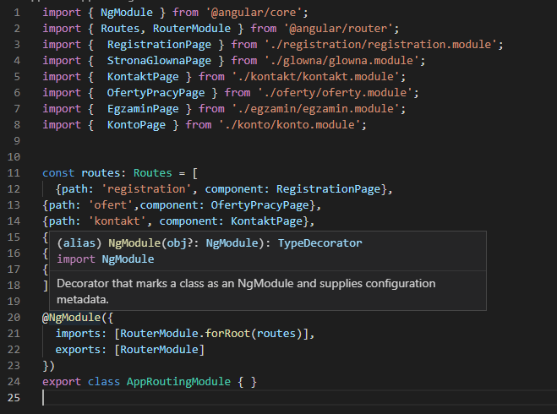

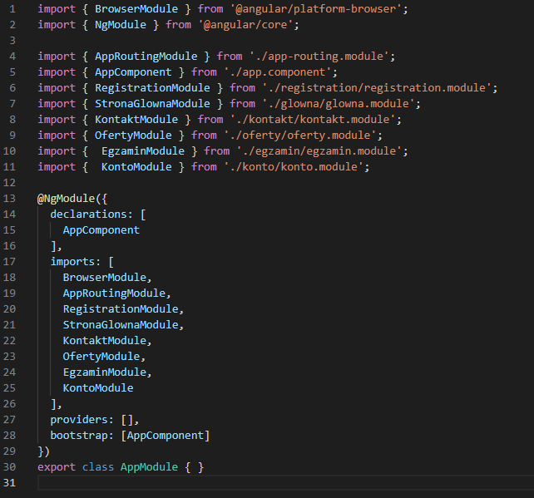

Widok folderu strony głównej oraz poprawnie stworzone komponenty glowna.component.ts oraz glowna.module.ts.

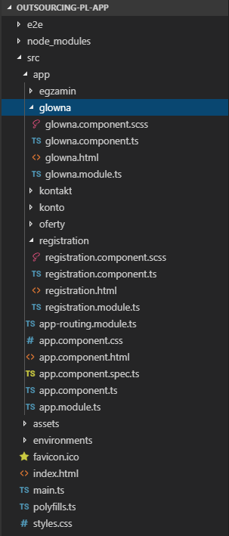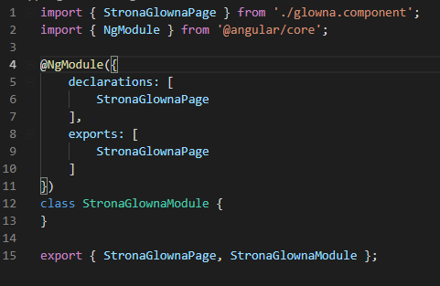

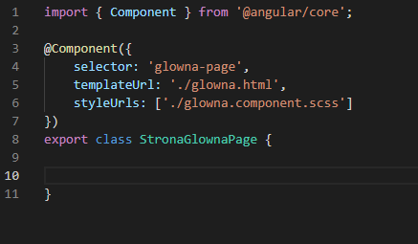

1. ***Diagram przypadków użycia z wyróżnieniem aktorów projektu, oraz przypadków użycia odzwierciedlających wymagania funkcjonalne***

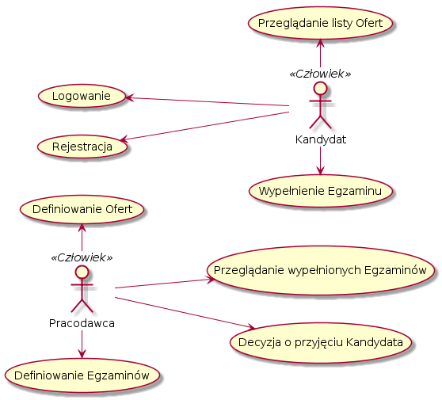

1. ***Harmonogram realizacji projektu (diagram Gantta***)

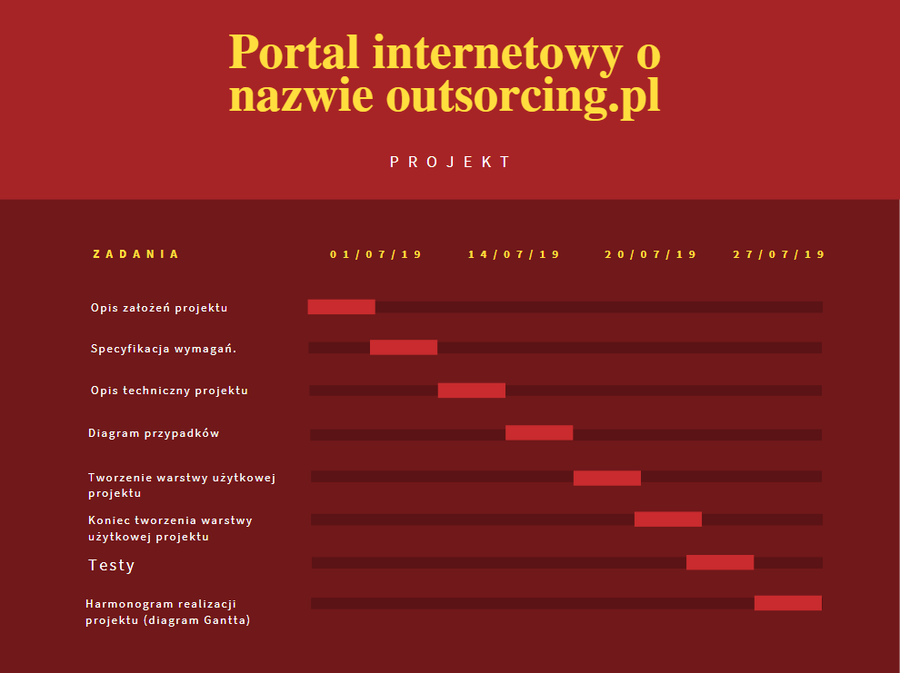

1. ***Prezentacja warstwy użytkowej projektu***

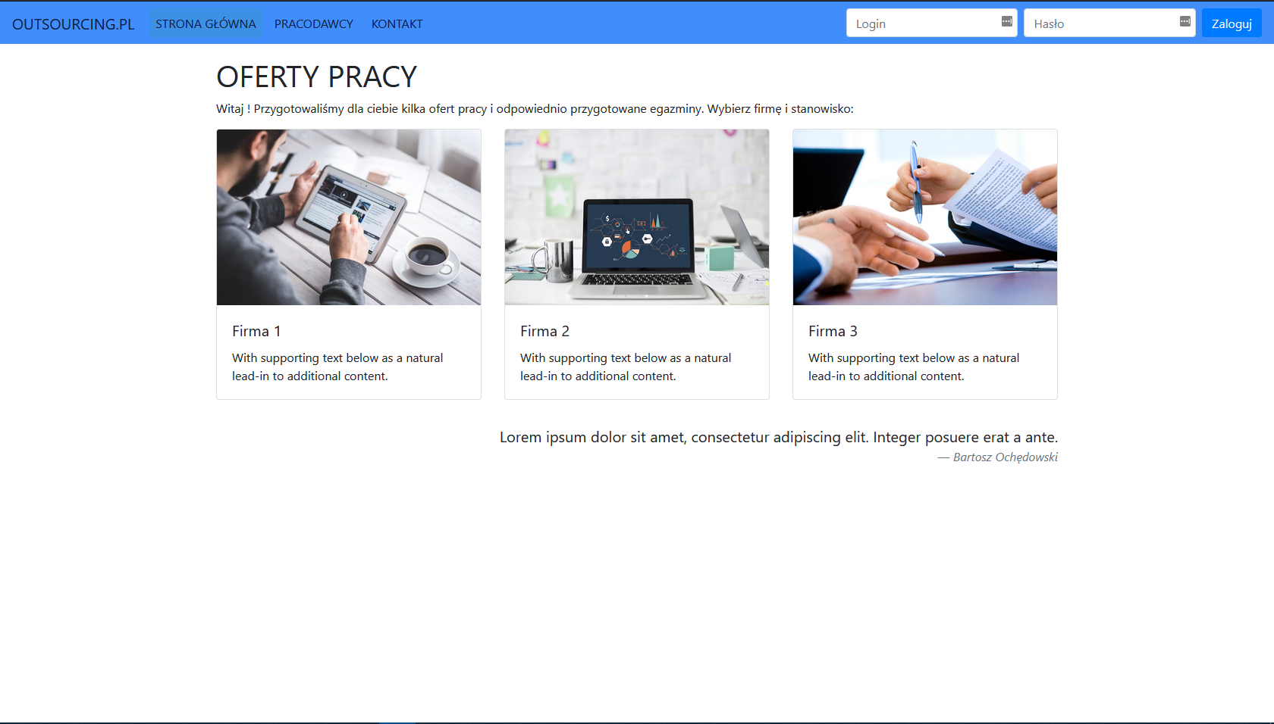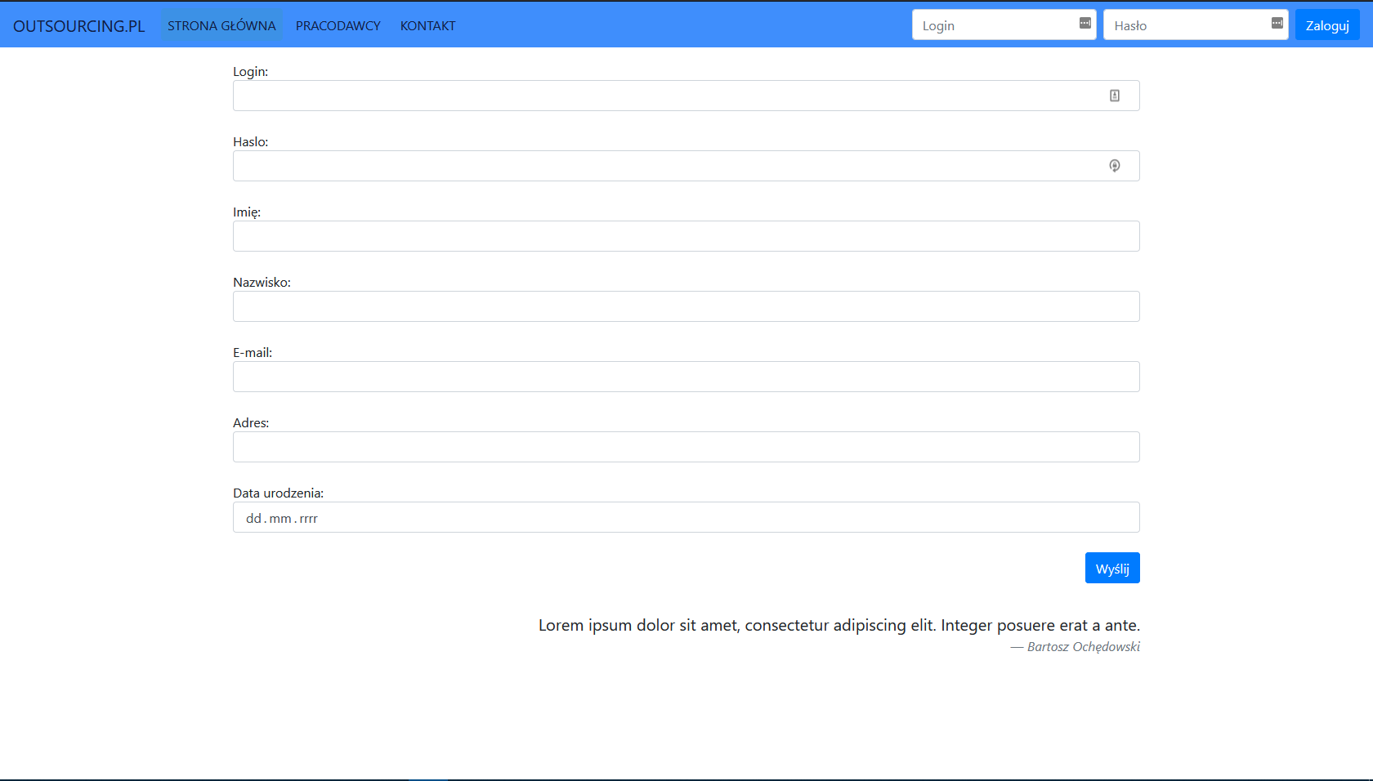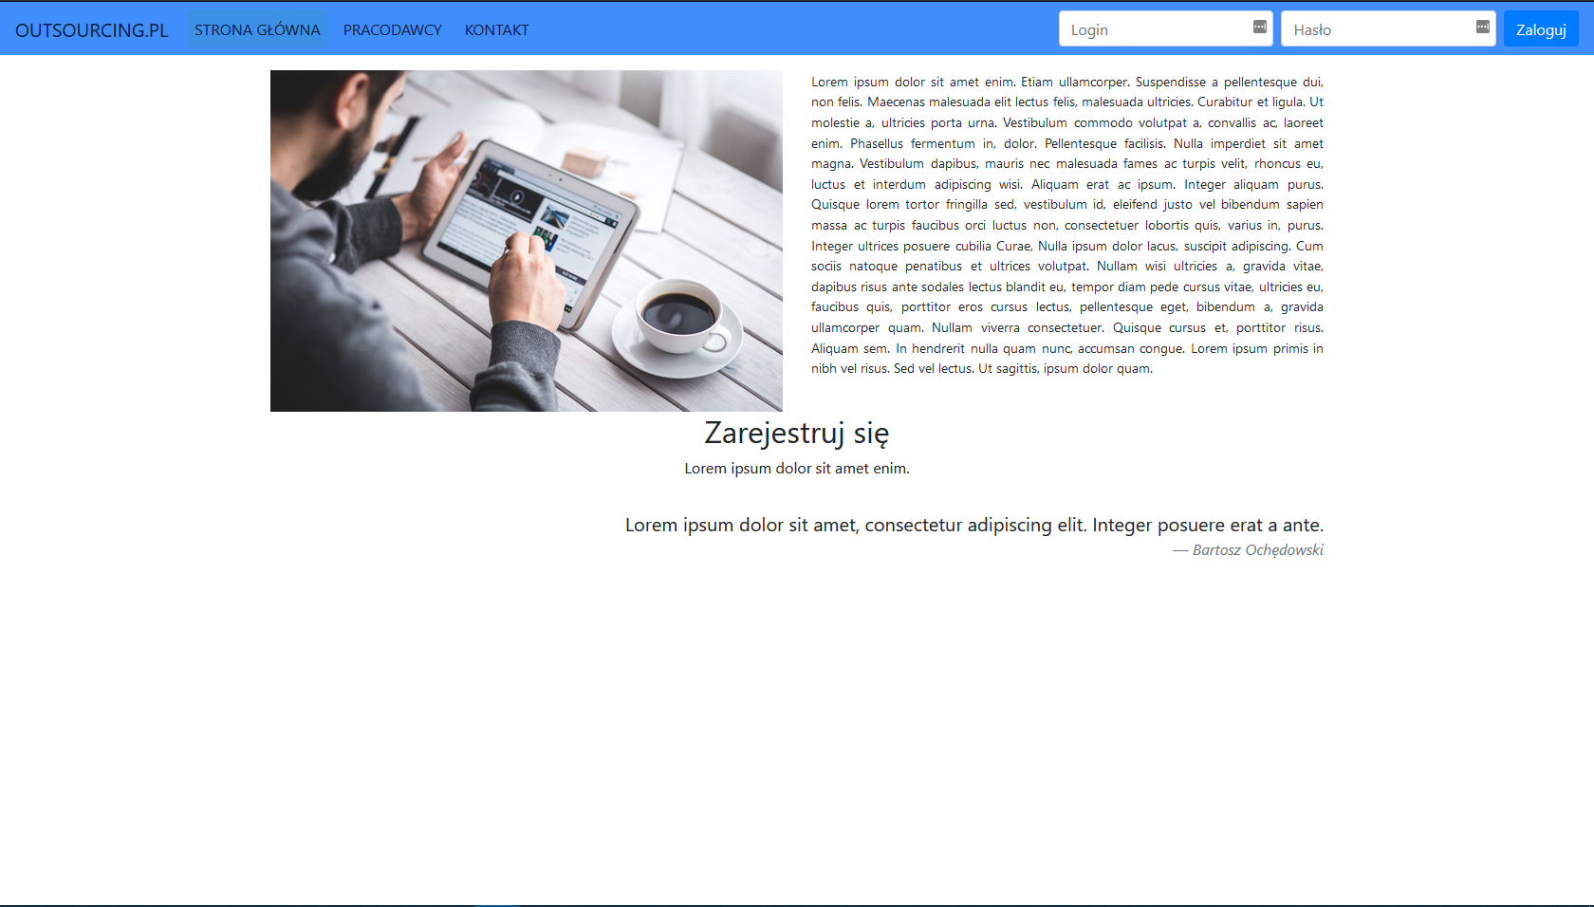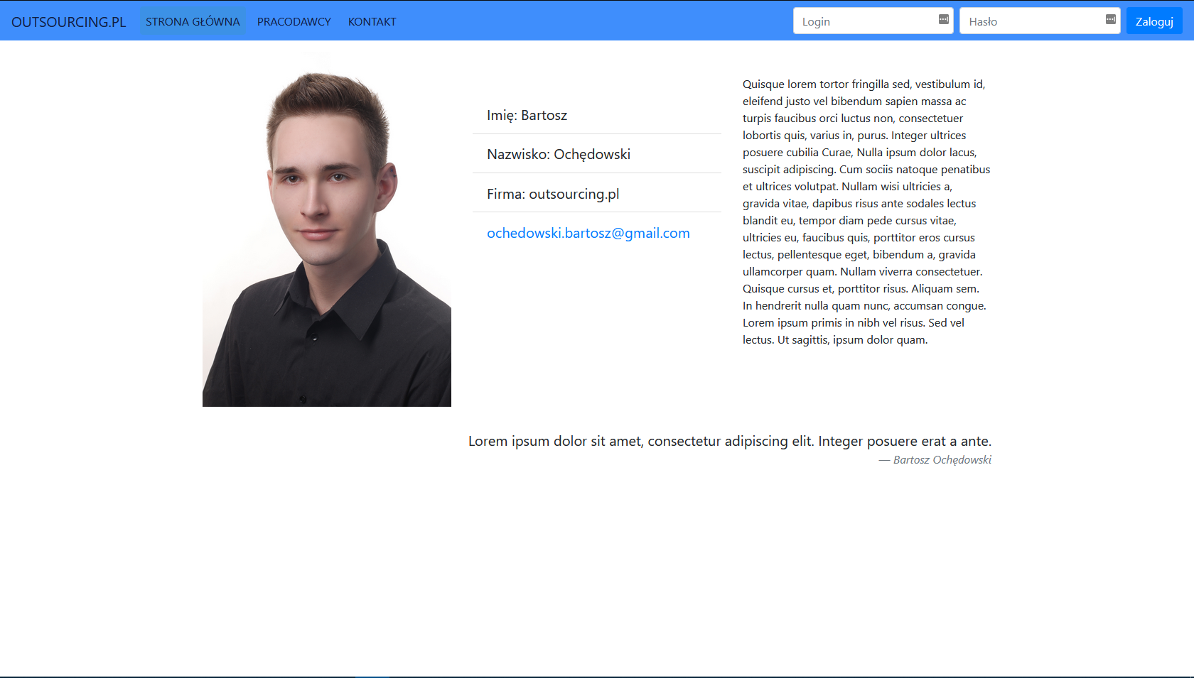

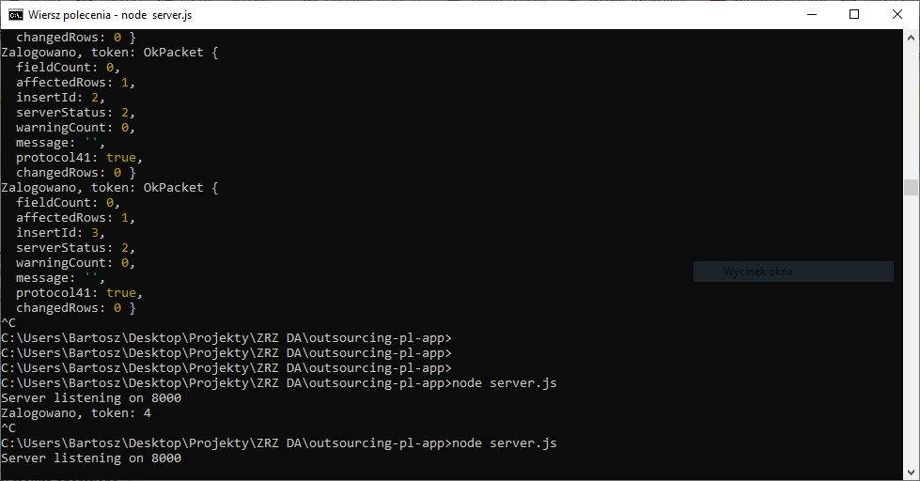

*Logi po poprawnym zalogowaniu i wygenerowaniu tokenu sesji*

1. ***Materiały źródłowe – wskazanie literatury i materiałów źródłowych wykorzystanych przy realizacji projektu.***

<https://malcoded.com/posts/angular-backend-express/>

<https://www.codementor.io/julieisip/learn-rest-api-using-express-js-and-mysql-db-ldflyx8g2>

<https://stackoverflow.com/questions/50327854/click-doesnt-work-in-angular-5>

<https://stackoverflow.com/questions/45121156/input-button-not-working-in-angularjs-when-only-button-is-there-in-body>

<https://github.com/angular/angular.js/issues/7457>

<https://forum.ionicframework.com/t/ng-click-wont-work-with-anything-but-a-button-if-inside-a-form/7846>

<https://www.codementor.io/julieisip/learn-rest-api-using-express-js-and-mysql-db-ldflyx8g2>

<https://www.codementor.io/julieisip/learn-rest-api-using-express-js-and-mysql-db-ldflyx8g2>

<https://blog.strefakursow.pl/css-jak-wysrodkowac-elementy-w-poziomie/>

<https://pl.wikipedia.org/wiki/Rozdzielczo%C5%9B%C4%87_ekranu>

<http://forum.php.pl/HTML_Automatyczne_dopasowanie_strony_do_rozdzielczosci_t152211.html>

<http://www.kurshtml.edu.pl/css/wyrownanie,tekst.html>

<https://www.w3schools.com/howto/howto_css_login_form.asp>

<https://angular.io/start/routing>

<https://angular.io/start/data>

<https://angular.io/guide/setup-local>

<https://angular.io/guide/ngmodules>

<https://angular.io/guide/http>

<https://angular.io/guide/router>

<https://stackoverflow.com/questions/38122680/how-to-loop-through-array-upto-only-some-objects-using-ngfor-in-angular-2>

<https://stackoverflow.com/questions/35405618/ngfor-with-index-as-value-in-attribute>

<https://getbootstrap.com/docs/4.3/components/forms/>

<https://www.google.com/search?q=bootstrap+row+left&oq=bootstrap+row+left&aqs=chrome..69i57j0l5.4137j0j7&sourceid=chrome&ie=UTF-8>

<https://stackoverflow.com/questions/42182765/simple-ngfor-errors-in-angular-2>

<https://stackoverflow.com/questions/455338/how-do-i-check-if-an-object-has-a-key-in-javascript>

<https://stackoverflow.com/questions/15446189/how-can-i-get-my-twitter-bootstrap-buttons-to-right-align>

<https://stackoverflow.com/questions/44646504/how-to-serve-static-directory-from-ng-serve>

<https://github.com/angular/angular-cli/issues/6158>

<https://www.google.com/search?q=anular+no+aot&oq=anular+no+aot&aqs=chrome..69i57j0l5.1820j0j7&sourceid=chrome&ie=UTF-8>

<https://www.planttext.com/>

<https://stackoverflow.com/questions/29953479/multiple-cursors-in-visual-studio-code>

<https://www.w3schools.com/tags/att_global_hidden.asp>

<https://www.google.com/search?ei=HIc9XcLHMamHmwWRpor4BQ&q=how+to+make+a+hidden+overlap+in+nav&oq=how+to+make+a+hidden+overlap+in+nav&gs_l=psy-ab.12...3098.9679..10840...0.0..0.303.714.0j1j1j1......0....1j2..gws-wiz.dXYnVRzGUDo&ved=0ahUKEwjCxZ23wdfjAhWpw6YKHRGTAl8Q4dUDCAo>

<https://developer.mozilla.org/en-US/docs/Web/API/Page_Visibility_API>

<https://developer.mozilla.org/en-US/docs/Web/API/HTMLElement/hidden>

<https://stackoverflow.com/questions/47798208/angular-login-function-in-service-with-httpclient>